*«24*» березня 2022 року

**Клас: 2-В**

**Предмет: дизайн та технології**

**Вчитель: Бубир Л.В.**

**Тема №88.** **Хочу! Можу! Потрібно! Диво-птах.**

**Мета:** формування ключових компетентностей:

загальнокультурної,інформаційної, міжпредметної естетичної та предметної проектно-технологічної компетентностей, необхідних для розв’язання життєвих проблем у взаємодії з іншими, формування креативних , комунікативних якостей особистості учня , здатність сприймати та аналізувати твори мистецтва,виконання елементарних графічних зображень, добір матеріалів за їх властивостями, читання інструкційних карток із зображеннями для поетапного виготовлення виробу.

**Обладнання для учнів:** альбом-посібник Дизайн і технології «Маленький трудівничок» Л.Роговська, Тернопіль «Підручники і посібники» кольоровий двосторонній папір,олівець,клей, ножиці , білий чи кольоровий картон.

Відео «Фізхвилинка Пташки»

<https://www.youtube.com/watch?v=S9xtGDBZkyE>

Робота за альбомом-посібником «Маленький трудівничок» с.60-61

Опорний конспект для учня

**1. Мотивація навчальної діяльності**

Диво-птахи живуть в казках. Які казки чи мультфільми ви знаєте про цього дивовижного птаха?

**2. Повідомлення теми і мети уроку**

Ми будемо творити аплікацію «Диво-птах». Послідовність виконання є в ваших альбомах на с. 60-61

На що схожий хвіст диво-птаха ?

**4.Засвоєння нових знань**

Перегляд та аналіз готового виробу.

**5. Виконання практичної роботи**

Поетапне виконання вчителем практичної роботи.

**6.Інструктаж з ТБ при роботі з ножицями та клеєм**

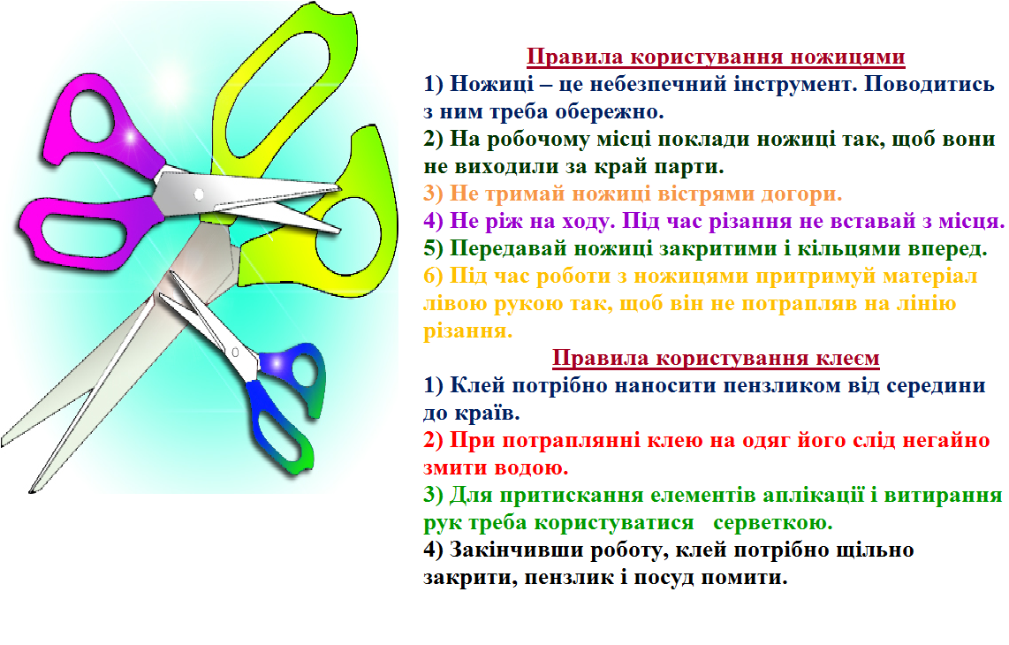

**7. Виконання практичної роботи учнями**

**8.** **Руханка «Пташки»** <https://www.youtube.com/watch?v=S9xtGDBZkyE>



**Виконану роботу можна надіслати:**

1. На освітню платформу для дистанційного навчання HUMAN.
2. На електронну адресу liliya.bubyr@ukr.net.